At afdække mønstre – opgave 2
Teaser: Mønstre kan beskrive vores omverden. Kendskab til mønstre er derfor en forudsætning for at forstå naturen, det bebyggede miljø og de omgivelser vi oplever forskellige steder.
Et mønster kan være skabt af naturen, men mange mønstre er skabt af mennesker. Hvad er sammenhængen mellem de naturskabte mønstre, og de mønstre vi har konstrueret som mennesker? Geografiske mønstre kan som udgangspunkt iagttages ved brug af kort fx topografiske (stedsbeskrivende), forskellige former for tematiske kort (som jo netop visualiserer et givent geografisk udbredelsesmønster) eller ved feltgeografiske studier, hvor et eller flere kort kan være velegnede materialer at have med. For at kunne tolke og forstå et givent geografisk udbredelsesmønster er det vigtigt, at man har en faglig forhåndsviden fx indsigt i det glaciale landskab, forståelse for de fluviale processer, vadehavets morfologi etc. At man kan kombinere form – proces – materiale på en given naturgeografisk lokalitet. Tilsvarende skal man i beplantede og bebyggede områder kunne tolke hvilke menneskelige faktorer fx planlægning, økonomi eller historik, som har udviklet et område. Ud fra dette kan man bedre forstå fx et landbrugsmønster, infrastrukturudvikling eller et bymønster.
Materialekasse
Opgaveformulering med dagens problemstilling/udfordring/dilemma.
PowerPoint om mønstre
Kopier af oversigten over de fem dimensioner samt kortfattede definitioner af dem.
Topografiske kort og tematiske kort.
Papir og blyanter samt farver, alternativt whiteboards, tusser, sprit og klude.

Opgave asiatiske ris terrasser
Fotoet viser risterasser et sted i Asien. Det kunne fx Ifugao på Filippinere.
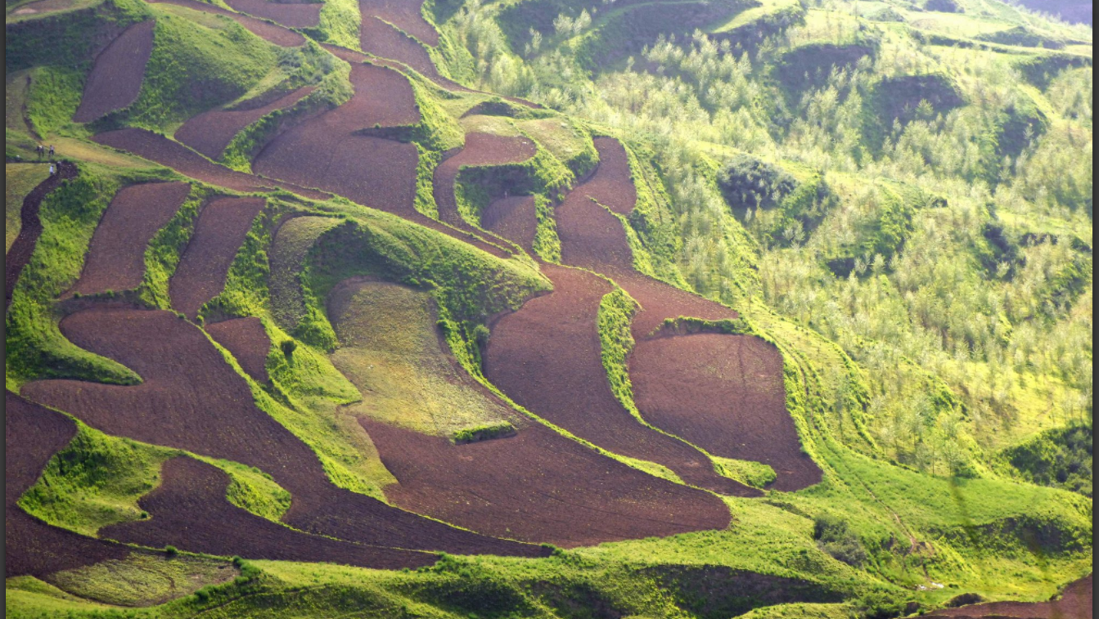
Hvad kan I se på fotoet dvs. skriv en kort beskrivelse?
Lav en undersøgelse om, hvordan man dyrker ris. Hvilke fordele kan der være ved at dyrke ris på en skråning? Og hvilke ulemper kan der være?
I skal udvælge en lokalitet hvor man dyrker ris og undersøge nedbør og temperatur det pågældende sted eller eventuelt bruge data fra en nærliggende lokalitet. Placer lokaliteten i gældende klimazone. Beskriv kort kriterierne for denne klimazone. Har den pågældende klimazone et bestemt mønster?
Risterasserne er et meget karakteristisk menneskabt mønster. Undersøg hvordan øvrige marker dvs. kultiverede områder også kan se ud.
Lav en perspektivering ud fra opgaven i forhold til levevilkår. Tag evt. udgangspunkt i den viste tekst
Denne skal laves i relation til levevilkår. Menneskers levevilkår er påvirket af den omgivende geografi fx de udbredelsesmønstre, der er i området eller hele landet. I dag er vi i den vestlige verden ekstremt kulturdeterministiske, så umiddelbart bliver vi ikke påvirket så meget af ændringer i fx de naturgeografiske mønstre. Alligevel kan vi opleve at floder går over deres breder og ændrer mønstre ved for meget nedbør. Dyrkningsarealer ændrer karakter, byernes mønstre kan med forældet infrastruktur vise sig uholdbar og implementeringen af den grønne omstilling påvirker de geografiske mønstre. Er vindmølleparker og tilsvarende solcelleparker et nyt kulturgeografisk udbredelsesmønster? Og hvordan påvirker de vores levevilkår?

Anvendende fase
Hvordan kan geografisk viden bruges til at løse opgaven/undersøgelsen og hvordan kan geografisk viden perspektiveres ind i andre dele af faget?

Ideer til elevundersøgelser
Man kan lade eleverne studere forskellige fotos og lave en beskrivelse. De kan fx skrive en række nøgleord. Ved brug af internettet er det muligt at finde ret præcise data om temperatur og nedbør på en given lokalitet.
Måske kan det være lidt mere udfordrende at resonere sig frem til hvilken klimazone, hvor billedet fx risterasser er taget. Ved brug af et tematisk kort over Jordens klimazone og plantebælter kan man for det meste finde frem til dette.
Ris produktion kan virke lidt fremmed eller anderledes sammenlignet med dansk landbrugsproduktion.

